1. Đối tượng sử dụng của hệ thống kiểm tra lỗi chính tả và định dạng văn bản.

* Sinh viên:

+ Có thể đăng kí thành viên

+ Đăng nhập vào hệ thống.

+ Upload file word

+ Kiểm tra lỗi chính tả.

+ Kiểm tra định dạng văn bản.

* Bộ phận quản lí sinh viên:

+ Đăng nhập vào hệ thống.

+ Kiểm tra lỗi chính tả.

+ Kiểm tra định dạng văn bản.

* Quản trị viên: Quản trị hệ thống

1. Quy trình xử lí khi có hệ thống kiểm tra lỗi chính tả và định dạng văn bản.

Mỗi sinh viên trong học viện sẽ được cung cấp 1 tài khoản. Với tài khoản này, sinh viên có thể đăng nhập vào hệ thống, có thể tự kiểm tra luận văn của mình trước khi nộp cho bộ phận quản lí. Báo cáo về kết quả kiểm tra lỗi chính tả và đinh dạng văn bản sẽ được hệ thống gửi lại qua mail cho sinh viên.

Đến kì phải thu nộp đồ án, bộ phận quản lí sẽ thu bản mềm các bài luận văn của sinh viên. Sau đó sẽ sử dụng hệ thống để kiểm tra xem sinh viên đó đã làm đạt yêu cầu hay chưa. Hệ thống sẽ gửi báo cáo về kết quả kiểm tra lỗi chính tả và định dạng cho bộ phận quản lí. Bộ phận quản lí sẽ gửi kết quả cho sinh viên để sinh viên chỉnh sửa.

1. Về kiểm tra định dạng:

Nội dung 1 quyên báo cáo gồm:

* + - Bìa chính,
    - Bìa phụ,
    - Tờ "Nhiệm vụ đồ án tốt nghiệp",
    - Bảng giải thích các từ viết tắt (nếu có),
    - Mục lục,
    - Nội dung bản báo cáo.

Định dạng bìa chính:

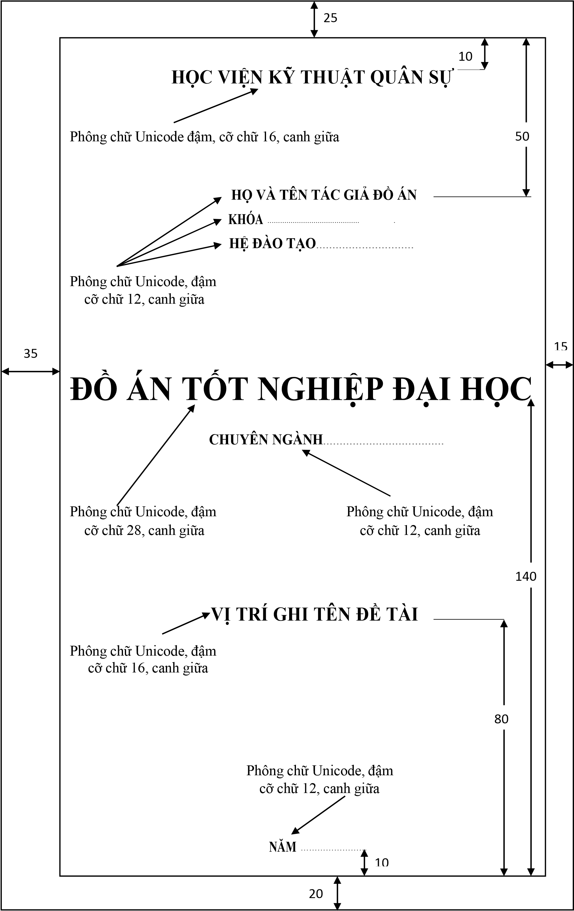

Định dạng bìa phụ: 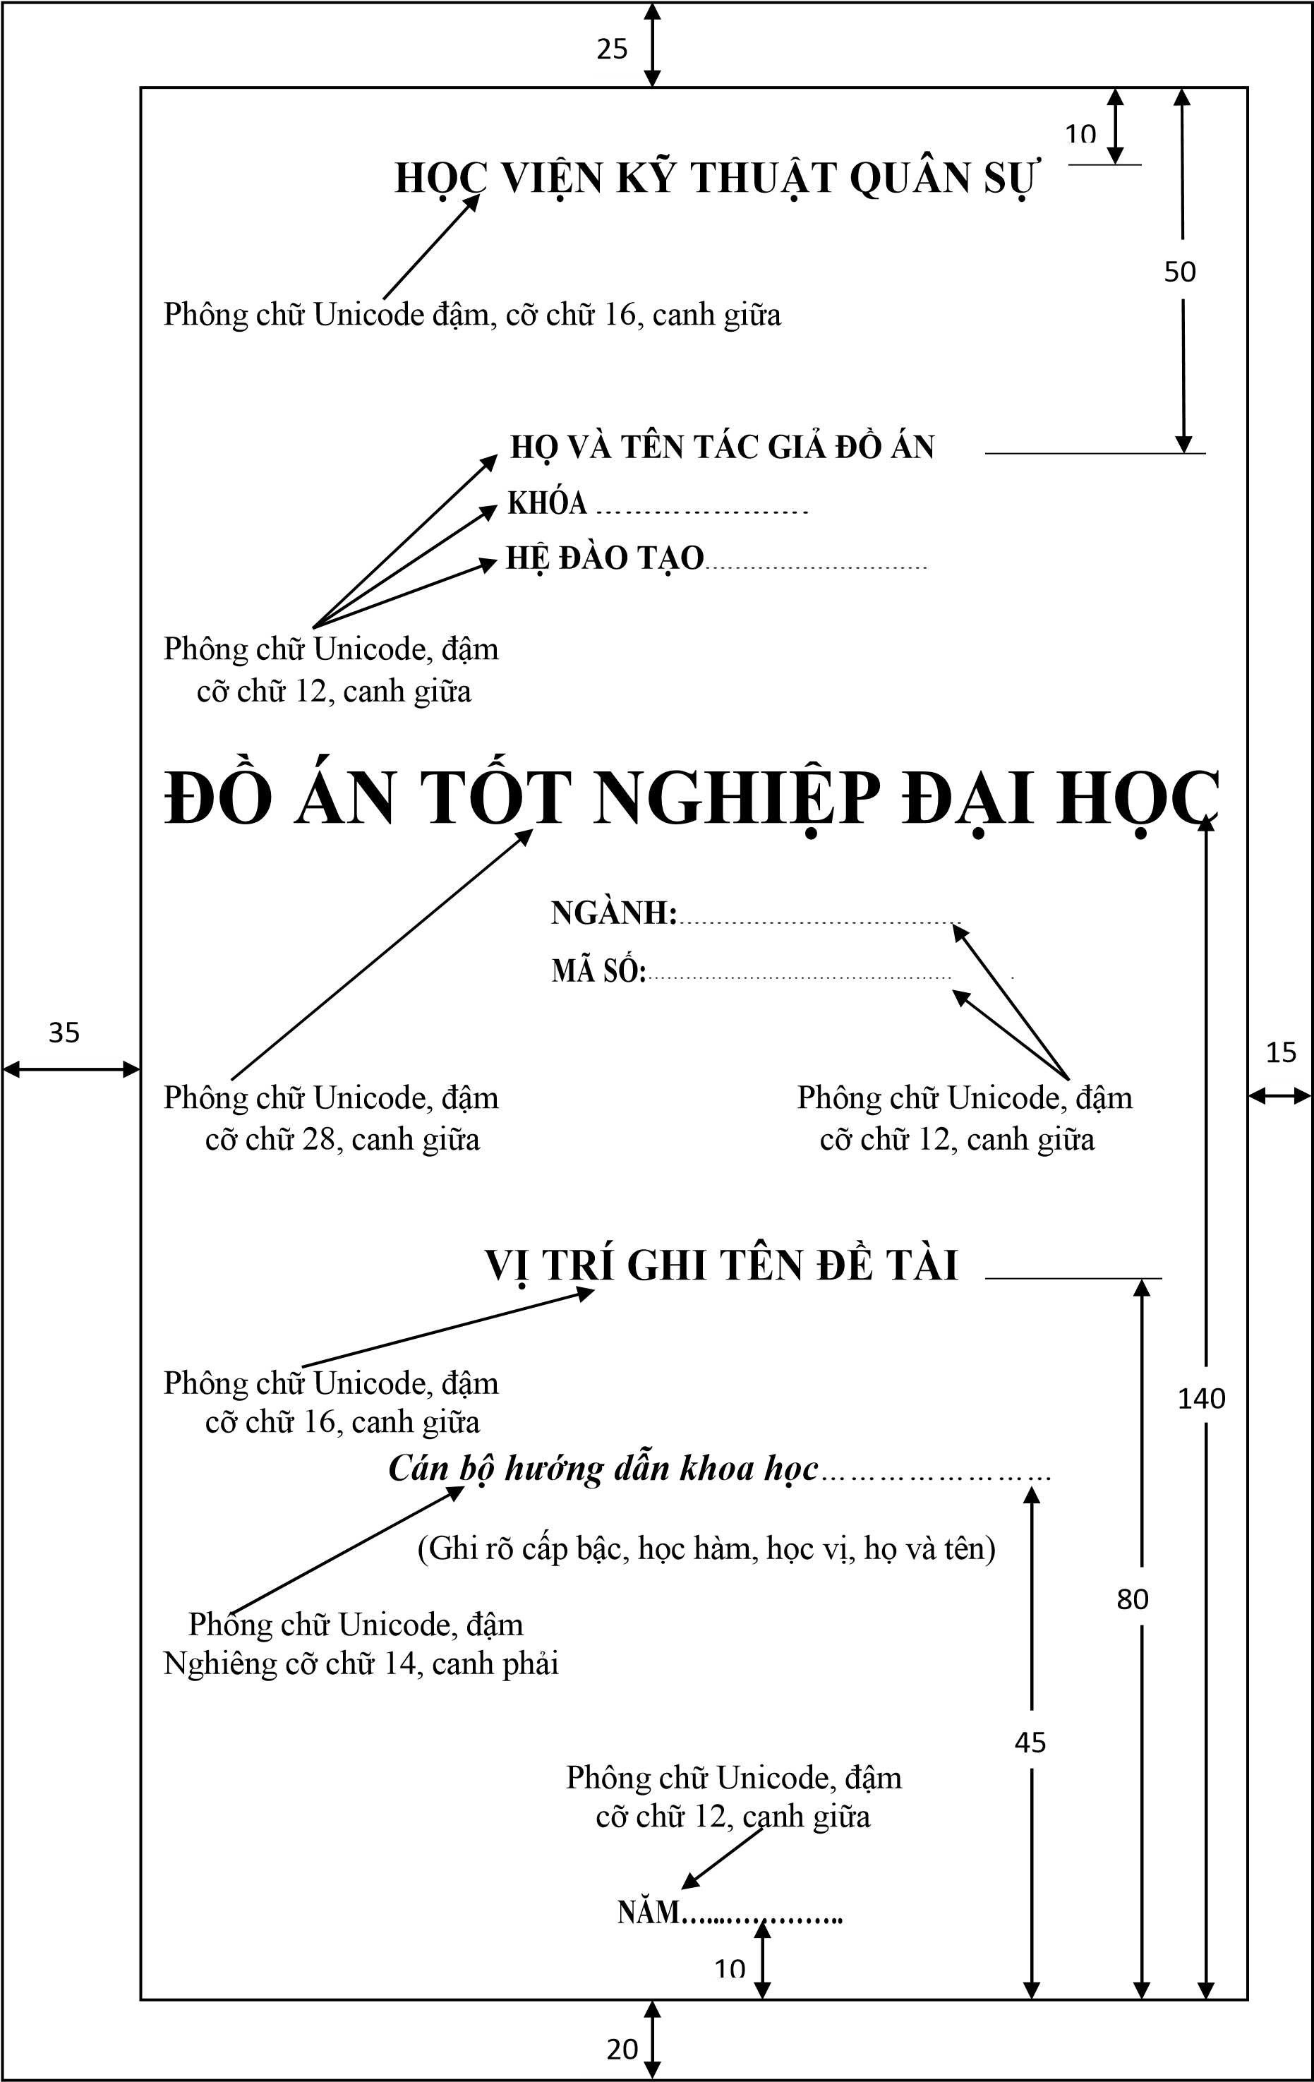

ĐỊnh dạng các nội dung khác:

* + - * Báo cáo được đánh máy vi tính và in trên khổ giấy trắng A4 (210mm x 297mm). Số trang khoảng từ 60 đến 100 trang (không kể bảng biểu, đồ thị, danh mục tài liệu tham khảo, phụ lục). Báo cáo đánh trên máy tính dùng phông chữ Unicode cỡ chữ 14, dãn dòng ở chế độ 1,5 Line, lề trên 25mm, lề dưới 20mm, lề trái 35mm, lề phải 15mm. Các bảng trình bày theo chiều ngang khổ giấy thì đầu bảng là lề trái của trang. Vị trí đánh số trang vào chính giữa phía trên trang in.

Không ghi chú thích vào trong phần Header và Footer.

* + - * Cấu trúc bản báo cáo:

+ Mở đầu.

+ Các chương, số thứ tự của chương, mục, tiểu mục được đánh số bằng các nhóm gồm 2, 3 chữ số cách nhau bằng dấu chấm (.) **Ví dụ:**Chương 2

2.1

2.1.1

2.1.2

2.2...